ABU-Heft 2
Umgang mit Geld
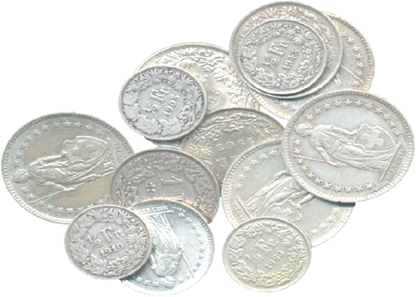
Lernziele: Sie können
- Eine Lohnabrechnung «lesen»
- Den Unterschied Budget (Planung) und Kassabuch (Ausgabenkontrolle) erklären
- Bruttolohn/Nettolohn und fixe/variable Kosten unterschieden
- 5 Möglichkeiten der Schuldenprävention unterscheiden
- Vor- und Nachteile verschiedener Zahlungsmöglichkeiten aufzählen
- Rechte und Pflichten in Kaufverträgen erkennen
- 3 mögliche Reaktionen nach einer mangelhaften Lieferung aufzählen
- Einen Wirtschaftskreislauf aufzeichnen
- Onlineshops auf Sicherheit prüfen
- Fälle lösen
- Fachbegriffe zum Thema benutzen
- Texte zum Thema verstehen

- Wem gehört der Lehrlingslohn?

Fallbeispiel: Ihre Kollegin kommt und erzählt ganz aufgeregt: "Meine Eltern wollen, dass ich jeden Monat 200 Franken vom Lehrlingslohn abgebe, weil ich noch zu Hause wohne. Aber mein Lohn reicht sowieso nirgends hin, ich brauche ihn für Kleider, mal Ausgang und Onlineshopping!" Was meinen Sie dazu?

ZGB  Art. 323  Kindsrecht |  | ¹ Was das Kind durch eigene Arbeit erwirbt und was es von den Eltern aus seinem Vermögen zur Ausübung eines Berufes oder eines eigenen Gewerbes herausbekommt, steht unter seiner Verwaltung und Nutzung.  ² Lebt das Kind mit den Eltern in häuslicher Gemeinschaft, so können sie verlangen, dass es einen angemessenen Beitrag an seinen Unterhalt leistet.

- Was ist das ZGB?

- Übersetzen Sie den Abschnitt 1 und 2 in zwei Sätze verständliches Alltagsdeutsch

- Ordnen Sie dem Begriff „angemessen“ eine Zahl in Franken zu, wenn Sie als Lehrling 800 Franken verdienen.

- Wie liest man eine Lohnabrechnung?
(lese dazu im Buch Kapitel 2.4)

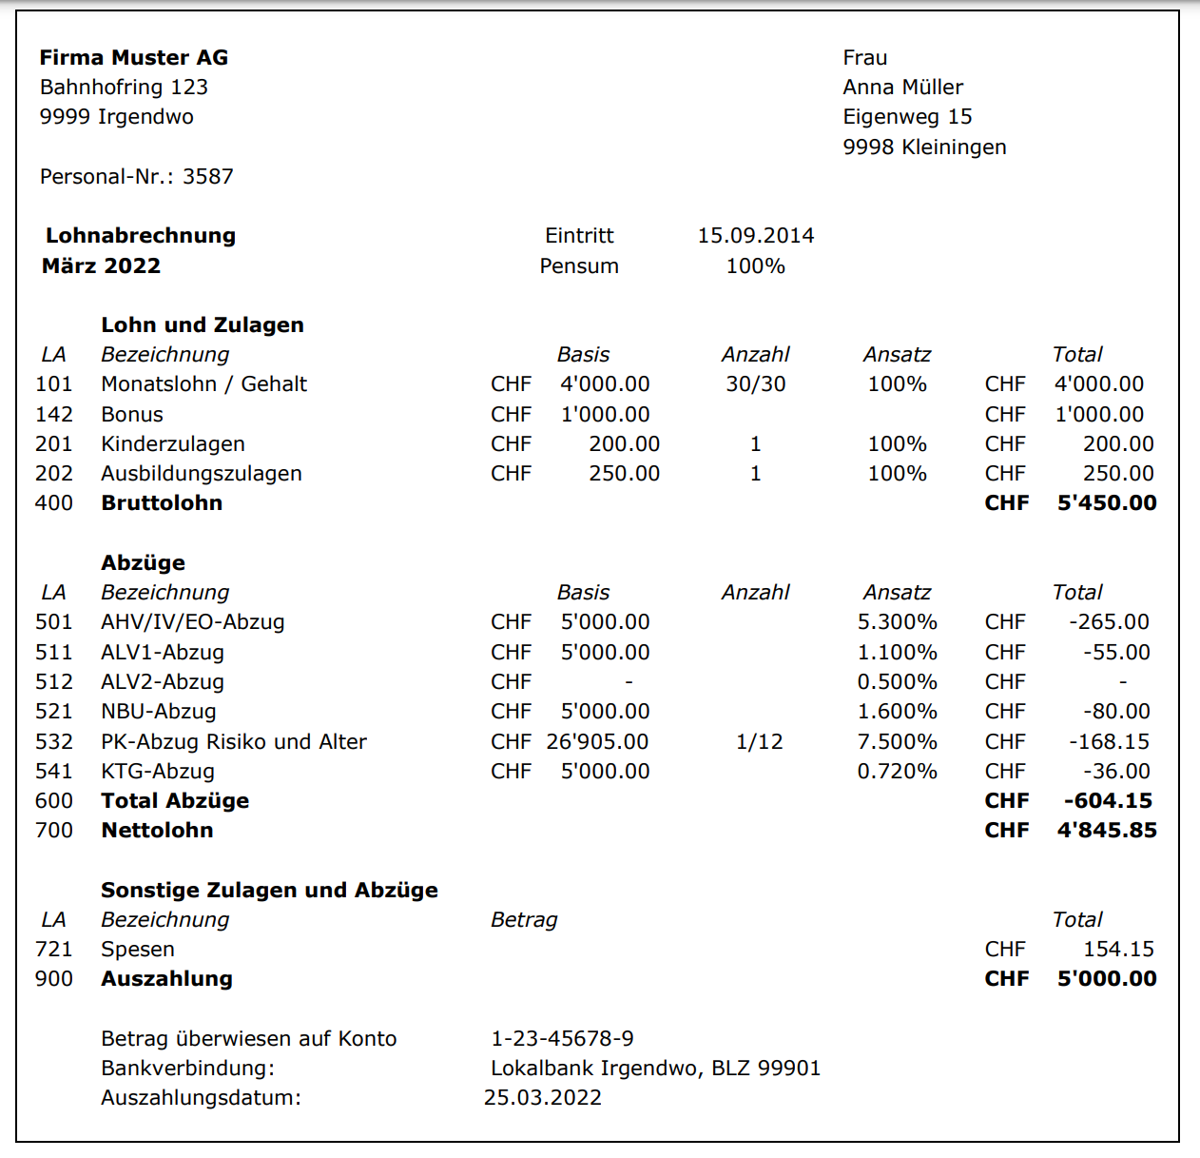

Was ist höher: Bruttolohn oder Nettolohn? Warum?
Wie viel arbeitet Frau Müller?
Wie viele Kinder hat sie?
Was bedeutet AHV?

Notieren Sie alles weitere Wissenswerte direkt in die Lohnabrechnung!

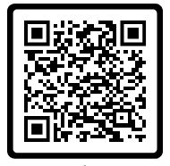
- Was ist ein Budget?

Das Budget ist ein Planungsinstrument. Man notiert sich, wofür man sein Geld in Zukunft ausgeben möchte:
 | Meine persönliche Einschätzung | Zahlen der Budgetberatungsstelle

Einnahmen
Nettolohn (+ evtl. weitere Einnahmen)

Ausgaben
Feste (fixe) Verpflichtungen
Krankenkasse
Steuern
Fahrkosten
Mobiltelefon-Abo
Sonstiges (z.B. Beitrag an Eltern, weitere Abos)
Total feste Verpflichtungen
Persönliche (variable) Auslagen
Kleider Schuhe
Taschengeld für Freizeit
Coiffure, Körperpflege
Hobbys
Rückstellungen
Franchise / Arztin / Zahnarzt / Optikerin
Lager, Exkursionen, Schulmaterial
Elektronische Geräte
Sparen (Ferien, Autofahrstunden, usw.)
Total Ausgaben
Differenz
steht zur freien Verfügung: Essen /Rauchen/Ferien

Beim Planen des Budgets unterscheidet man zwei Typen von Ausgaben: Die Ausgaben, die regelmässig auftauchen und sich nur schwer verändern lassen (zum Beispiel die Miete) nennt man FIXE Kosten. Die Ausgaben, die sich je nach Spendierfreudigkeit und Jahreszeit leicht beeinflussen lassen und jeweils stark variieren (zum Beispiel Geschenke) hingegen nennt man VARIABLE Kosten.

- Ausgaben muss man kontrollieren!
Nach einer gewissen Zeit muss man diese budgetierten Zahlen mit den wirklichen Ausgaben vergleichen. Dazu braucht es ein Kontrollinstrument, zum Beispiel eine Ausgabenkontrolle oder Kassabuch:

Ausgabenkontrolle | Budgetplan | Rechnung Dezember | Rechnung Januar
Einnahmen
Ausgaben fix
Krankenkasse
Steuern
Fahrkosten
Telefon
Sonstige Fixkosten
Ausgaben variabel
Kleidung
Taschengeld
Körperpflege
Hobby/Sport
Rückstellungen
Arzt/Zahnarzt
Lager, Schulmaterial
Elektronische Geräte
Sparen
Total Ausgaben
Einnahmen minus Ausgaben =

- Erklären Sie die den Unterschied zwischen einem Budget und einer Ausgabenkontrolle.

- Gebe ich mehr aus als geplant, habe ich zwei Hauptmöglichkeiten, dies zu verändern:

- Welche Form von Budget oder Ausgabenkontrolle nutzen Sie selber? Tauschen Sie mir Ihrer Nachbarin/Ihrem Nachbarn aus und sammeln Sie Ideen, z.B. Budget-Apps.

- Wofür geben Sie Geld aus? Was davon ist fix, was ist variabel? Warum unterscheidet man fixe und variable Kosten?


Lesen Sie Kapitel 2.4 und 2.5 zum Thema Lohn und Budget. Notieren Sie hier in ein paar Sätzen was Ihnen wichtig scheint. Vergleichen Sie mit der Banknachbar:in:

5. Was kann man gegen Schulden tun?

Lesen Sie Kapitel 2.6 zum Thema Schulden. Recherchieren Sie dann im Internet und in der Klasse zum Thema und notieren Sie die Resultate:

- Mindestens 5 gute Tipps:

- Gute Beratungsstelle:

- Gute Online-Informationen:

6. Wo komme ich vor im Wirtschaftskreislauf?

Lesen Sie das Kapitel 2.3 zum Thema Wirtschaftskreislauf. Zeichen Sie sich selber im Wirtschaftskreislauf ein:

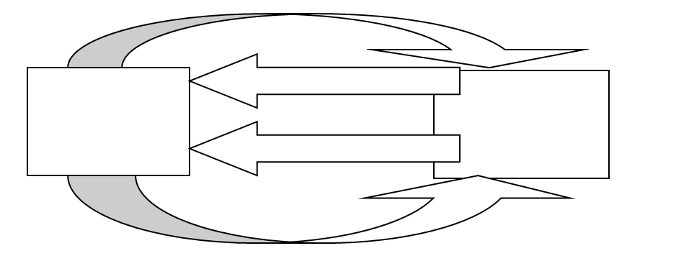

7. Wann bezahle ich womit?

Lesen Sie Kapitel 2.9 zum Thema Zahlungsmittel Notieren Sie zu jeder Bezahlungsart, wann Sie diese benutzen, was Sie daran gut und was nicht so praktisch finden (Vorteile und Nachteile):

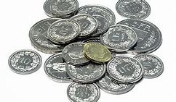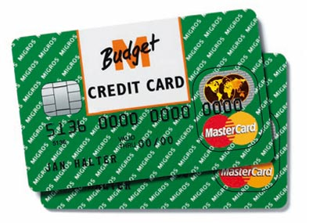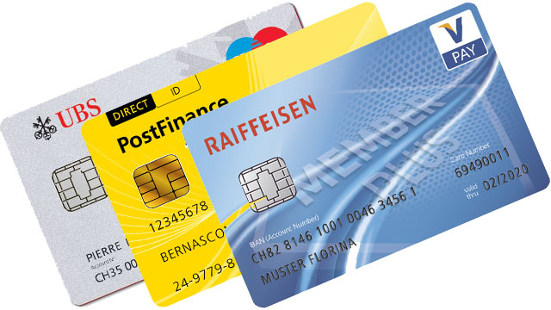

8. Wie gelingt Shopping?

Lesen Sie Kapitel 2.7 zum Thema Kaufen (4 Seiten ohne Online-Handel).

Notieren Sie die wichtigsten 5 Rechte und Pflichten beim Einkaufen. Merken Sie sich die drei Möglichkeiten bei einer mangelhaften Lieferung. Lösen Sie anschliessend die Fälle hinten im Dossier (Aufgabe 15).

Denken Sie daran: Werden Topmarken in einem asiatischen Webshop verkauft, besteht die Gefahr, dass die Ware gefälscht ist. Wenn Sie bestellen, machen Sie sich zwar nicht strafbar, aber der Zoll kann die gefälschte Ware behalten. Ihr Geld sind Sie los.

9. Wie gelingt Online-Shopping?

Wir buchen im Internet für Milliarden Franken im Jahr Flüge, kaufen Musik und bestellen Kleider. Doch wie wissen wir, ob ein Webshop vertrauenswürdig ist?

Lesen Sie Kapitel 2.7 zum Thema Online-Handel (5 Seiten)

Notieren Sie die wichtigsten 5 konkreten Informationen, die Sie wirklich brauchen können beim Onlineshopping. Lösen Sie anschliessend die Fälle hinten im Dossier (Aufgabe 15).

10. Betrug vermeiden!

Wie vermeiden Sie Fake-Shops? Testen Sie folgende Tipps und ergänzen Sie diese mit eigenen Erfahrungen:

1. Sprache beurteilen
Wie korrekt ist die Sprache, in der die Texte verfasst sind? Liest es sich, als ob die Texte mit einem schlechten Übersetzungsprogramm übersetzt worden sind?

2. Glaubwürdigkeit hinterfragen
Ist das Angebot zu gut, um wahr zu sein? Dann ist es oft genau so: Hände weg!

3. AGB lesen
Gibt es keine AGB oder komische Regeln zu Lieferverzug, Garantie und Rückgaberecht: Nichts kaufen!

4. Anbieter durchleuchten
Finden sich auf der Webseite Telefonnummer und Firmenadresse? Existiert eine E-Mail-Adresse oder lediglich ein Kontaktformular? Im Zweifelsfall: Mail oder Telefonnummer ausprobieren!

5. Bewertungen anschauen
Suchen Sie in Internetforen nach dem Shop. Schauen Sie die Bewertungen auf der Webseite genau an. Verdächtig ist: wenige alte Einträge, viele negative Erfahrungsberichte oder ausschliesslich positive Bewertungen, die sich ähnlich lesen= Eigenwerbung!

7. Zahlungsmethoden prüfen
Bei unbekannten Läden gegen Rechnung bestellen oder nur, wenn Bekannte bereits gute Erfahrungen gemacht haben. Nur für einen verschmerzbaren Betrag einkaufen.

8. Aufs Bauchgefühl hören
Wenn Sie Zweifel plagen, sollten Sie auf das allfällige Schnäppchen verzichten.
Quelle: abgerufen am 15.02.2019. https://www.blick.ch/life/wissen/menschen/damit-betrueger-keine-chance-haben-11-tipps-fuers-online-shopping-id7125985.html
Testen Sie nun eine Ihnen bekannte Internetseite auf diese Tipps. Notieren Sie hier den Namen der Seite: __________________________________

Ist die Seite gemäss Test vertrauenswürdig? _______________________ weil ________

Wann ist ein Kontakt mit der Ombudsstelle e-commerce nötig? Wie heisst dieAdresse?

11. Kassenbuch führen (Ausgabenkontrolle)
Lisa Müller ist AGS-Lernende im 1. Lehrjahr. Sie verdient zum ersten Mal ihr eigenes Geld und versucht, damit auszukommen. Am 1. November bekommt sie wie jeden Monat 700 Franken auf ihr Konto. Davon gibt sie ihren Eltern gleichentags 150 Franken und sie bezahlt am 1. des Monats jeweils auch die Monatskarte für den Bus (50 Franken). Diesen Monat geht sie zusätzlich am 2. zum Coiffeur, das kostet sie 30 Franken, denn sie geht zu einer Kollegin, die sie als Modell nutzt. Sie bekommt zusätzlich eine Flasche Shampoo geschenkt. Am 3. November ist Schule. Sie isst in der Kantine für 11.-. Am 4. kauft sie ein paar Hosen für 60 Franken. Am 5. hat sie Geburtstag, ihr 18.ter, und sie bekommt im Ganzen 370 Franken geschenkt. Am 6., 7. und 8. arbeitet sie ganz normal und gibt jeweils nur Geld aus für einen Kaffee in der morgendlichen Pause. Der kostet 1 Franken. Am 9. hat sie frei. Ihre Schwester lädt sie ins Kino ein als nachträgliches Geburtstagsgeschenk. Das kostet die Schwester zwei Mal 16 Franken plus 4 Franken für Getränke. Lisa kauft dafür beiden eine Portion Popcorn für je 5 Franken. Am 10. November hat sie wieder Schule und zahlt wie immer 11 Franken fürs Essen. Am 11. bis 13. hat sie bei der Arbeit wenig Zeit und sie trinkt nur Hahnenwasser in der Pause. Am 14. spendiert ihr eine Kollegin den Kaffee. Übers Wochenende geht sie an ein Konzert (60.-) und am 17. ist wieder Schule. Dieses Mal nimmt sie ein belegtes Brot von zuhause mit. Der Schinken darin hat ihr Vater gekauft. 100 Gramm kosten 3 Franken. Am 18. geht sie 5 Tage ins Wellness. Da ist für 300 Euro alles inklusive, ihr Götti hat ihr das geschenkt. Am 24. ist sie rechtzeitig wieder in der Schule. Zum Mittagessen lädt sie ihre beste Freundin ein, das kostet sie 25 Franken. Am 25.sten arbeitet sie wieder, es ist aber Nachmittagsschicht, da trinkt sie keinen Kaffee mehr. Am 26. und 27. sten trinkt sie je einen Tee für 1.- in der Pause. Für den 29.sten hat sie einen Bummel über den Weihnachtsmarkt geplant. Budgetiert sind 80 Franken, da sie Weihnachtsgeschenke kaufen will. Sie gibt dann allerdings nur 65 Franken aus. Am 30sten ist sie krank im Bett und am 1. Dezember bekommt sie wieder... Führen Sie Lisas Kassenbuch:

Name: Monat:

Tag | Text | Einnahmen | Ausgaben | Saldo
1. | Lohn | 700 |  | 700
1. | Eltern |  | 150 | 550

- Schulden und Prävention

- Viele Jugendliche sind verschuldet, so schreiben die Medien alle paar Monate. Nennen Sie 4 mögliche Gründe dafür:

- Lesen Sie den Artikel und bearbeiten Sie die Aufträge am Ende des Textes:

«Generation Minus»: Jugendliche in der Schuldenfalle
Schulden und Überschuldung nehmen hierzulande zu – auch bei Jugendlichen. Über Ursachen, die Rolle des Elternhauses und Lösungsansätze sprach SRF News Online mit einem Sozialarbeiter und Schuldenberater aus Basel. Montag, 09.12.2022
Herr Graetzer, immer mehr Jugendliche häufen Tausende Franken an Schulden auf. Was läuft da schief?
Wir sind heutzutage die Generation der Nachsparer – das heisst: Heute kaufen, morgen zahlen. Während man früher noch auf etwas sparte und es sich dann leistete, wird heute oftmals konsumiert und erst später gezahlt. Nach meiner Erfahrung führt das dazu, dass sich einige Jugendliche schon sehr früh, sehr hoch verschulden.
Für was gehen die jungen Erwachsenen gern ins Minus?
Laut den Statistiken wird vor allem für Online-Shopping und Telefon Geld ausgegeben, das eigentlich nicht vorhanden ist. Viele verschulden sich auch wegen Steuern oder Krankenkasse.
Können Jugendliche nicht mit Geld umgehen ?
Einige nicht. Ich beobachte: Solange sie zuhause wohnen, werden die Probleme noch überdeckt. Da spielen die Eltern die Bank, greifen finanziell unter die Arme und übernehmen zum Beispiel die Handykosten oder wenden gar erste Betreibungen ab.
Und wann kommt das böse Erwachen?
Nun, das kommt meist mit dem Auszug aus der elterlichen Wohnung. Auf sich allein gestellt, fällt es vielen jungen Erwachsenen schwer, über den Monat und die nächste Rechnung hinaus zu planen. Viele vergessen Rücklagen zu bilden – für Versicherungsprämien oder die Steuer. Oftmals erliegen sie dann den Verlockungen unserer Konsumwelt.Vielen Jugendlichen müsste eine, wie ich es nenne, persönliche Finanzkompetenz beigebracht werden.
Sollte das zuhause erfolgen oder wäre das nicht die Aufgabe von Schulen?
Die Lehrpersonen werden davon vermutlich nicht begeistert sein, aber neben den altbekannten Fächern sollten zunehmend auch sogenannte Lebensthemen auf der Agenda stehen. Wie lerne ich als Jugendlicher einen verantwortungsvollen Umgang mit Geld, könnte eines dieser neuen Themen sein. Extrem wichtig ist aber das Elternhaus. Wir als Schuldenberatung plädieren zum Beispiel für ein fixes Taschengeld.
Wie hoch sollte das sein?
Wir empfehlen ab dem Eintritt in die Primarschule einen Franken pro Schuljahr als wöchentliches Taschengeld. Ab 12 Jahren bzw. mit dem Eintritt in die Sekundarstufe 1 sollten Eltern ihren Kindern ein erweitertes Taschengeld – einen sogenannten Jugendlohn – zur Verfügung stellen. Der könnte sich, abgestuft nach Alter der Jugendlichen, in einer Grössenordnung von 160 bis 270 Franken pro Monat bewegen.
Weshalb Jugendlohn und nicht Taschengeld?
Der Sinn liegt darin, dass Jugendliche möglichst früh lernen, ihr eigenes Budget zu verwalten. Denn der Lohn sollte im Idealfall nicht nur dazu da sein, um die Handyrechnung und Dinge, die man eigentlich nicht braucht, zu kaufen, sondern auch dazu, um Geld für grössere Anschaffungen – wie Bekleidung – zurückzulegen.
Und damit ist die Arbeit der Eltern erledigt?
Keinesfalls! Man sollte zuhause offen über Probleme sprechen. Sehen Sie, wann redet man denn im Elternhaus heute noch übers Geld? Doch eigentlich nur wenn es bereits Probleme gibt.
Dabei wäre es extrem wichtig, junge Menschen in Geldangelegenheiten schon frühzeitig «aufzuklären» – ihnen ein Bewusstsein zu geben, was Dinge kosten. Und dazu kann dann eben auch die Erkenntnis gehören, dass es besser wäre, hin und wieder Verzicht zu leisten.
- Wer ist Herr Graetzer?

- Wo sieht er Hauptursache der Schulden Jugendlicher?

- Sind verschuldete Jugendliche Opfer oder Täter? Warum?

- Nennen Sie drei Möglichkeiten, wie Graetzer diese Schulden vermeiden würde:

- Welche davon gefällt Ihnen am besten? Begründen Sie:

- Notieren Sie 5 eigene Tipps zum Umgang mit Geld:

- Rechtschreibung Repetition:

- Sie haben im letzten Dossier die Grossschreibregeln repetiert: Es waren 5 Regeln. Können Sie noch alle?

- Die zweite wichtige Rechtschreibregel heisst: Abschreiben!
- Durchforsten Sie Ihr Gedächtnis: Wo konnten Sie schon "abschreiben" auf diese sinnvolle Art? Notieren Sie hier ein gutes Beispiel:

- Rechtschreibung neu: Gleiches gleich - Ungleiches ungleich

- Beispiele für "Gleiches gleich schreiben":
Ich kann zum Beispiel das Wort Raum wieder finden in Raumpfleger, aufräumen, räumlich, geräumt und schreibe das deshalb auch mit a bzw. ä.
Ebenso schreibe ich Schnauz wie schnäuzen oder Biss wie bisschen.

Weitere eigene Beispiele oder suchen Sie solche zu Qual, Wahl, zählen

- Beispiele für "Ungleiches ungleich schreiben":

Formulieren Sie zu jedem Wort einen Satz, damit klar ist: Ungleiches schreibe ich nicht gleich:

viel
fiel
war
wahr
Meer
mehr
säen
sehen
Wal
Wahl
lehren
leeren
seelisch
selig
wieder
wider
Widder
wie der

15. Wortschatz Lohn & Budget

Machen Sie einen Satz zu jedem Begriff

Budget Ich habe mein Budget nicht eingehalten

Ausgabenkontrolle

Einkünfte

Nettoeinnahmen

feste Verpflichtungen

Krankenkasse

Öffentlicher Verkehr

auswärtige Verpflegung

Taschengeld

Rückstellungen

Franchise

Steuern

Differenz

Ombudsstelle

_________

_________

16. Korrigieren Sie das ganze Heft
Korrigieren Sie Ihre Sätze auf den vorherigen Seiten nach den Methoden "abschreiben wo möglich", "Gleiches gleich" schreiben, "Ungleiches ungleich".

17. "Spick" für die Prüfung
Blättern Sie im Dossier und fassen Sie hier zusammen, was Sie von diesem Modul im Kopf behalten wollen. Was könnte an einer Prüfung wichtig sein? Was betrifft die Lernziele?

Lernziele: Sie können
- eine Lohnabrechnung "lesen"
- den Unterschied zwischen Budget und Ausgabenkontrolle erklären
- Bruttolohn/Nettolohn und fixe/variable Kosten unterscheiden
- 5 Möglichkeiten der Schuldenprävention aufzählen
- Vor- und Nachteile verschiedener Zahlungsmöglichkeiten aufzählen
- Rechte und Pflichten in Kaufverträge erkennen
- 3 mögliche Folgen einer mangelhaften Lieferung beschreiben
- die Fachbegriffe zum Thema „Geld“ richtig benutzen
- einen Wirtschaftskreislauf aufzeichnen
- Onlineshops auf Sicherheit prüfen
- Fälle lösen

Literaturverzeichnis:

Blick (2022). Betrug vermeiden: 11 Tipps fürs Online-Shopping. https://www.blick.ch/life/wissen/menschen/damit-betrueger keine-chance-haben-11-tipps-fuers-online-shopping-id7125985.html
Dörre, E. u.a.. (2016). Wirtschaft einfach erklärt. Bern: hep
Mirer, H. u.a. (2010). Lehrbuch der Ökonomie. Nürnberg: Campus.
SRF (2013). Generation Minus. https://www.srf.ch/news/schweiz/generation-minus-jugendliche-in-der-schuldenfalle#:~:text=Die%20Boulevardpresse%20nennt%20sie%20%C2%ABGeneration,das%20eigentlich%20nicht%20vorhanden%20ist.
Abb. 1: Czepluch, G. (2022) Geld . www.unsplash.com/pdibukbufhd12
Abb. 2: Lyashenko, O. (2022): Teddybär. https://unsplash.com/photos/07eCb8SVGus

Erarbeitet durch: pg 8.1.2025
- Platz für Wissen zum Thema Geld
Erweitern Sie Ihre Finanzkompetenz, was interessiert Sie? Recherchieren Sie im Internet, in der Klasse, in Ihrer Familie oder im Freundeskreis

- Moodle-Link auf «Umgang mit Geld»-Padlet


mit Youtube-Erklärungen, Budgetspiel und viel Zusatzmaterial für Neugierige oder Verzweifelte.

https://padlet.com/bgschur2/modul-2-umgang-mit-geld-lpd7qpfvhbu2a5m7

- 20 Rappen und viel Geschichte…


Diese Münze hat Frau Giovanoli für 50 Rappen ersteigert. Sie ist fast 100 Jahre alt. Was hat sie wohl erlebt? Wer könnte sie in Händen gehabt haben?

